3° Básico B
Educación Física y Salud
Importante:
- Que el estudiante complete toda la guía y lea atentamente cada apartado
- Esta guía debe ser entregada el viernes de la primera semana en que se retomen las clases
- Y ayude al estudiante guiándolos en las respuestas que más le dificulte

- Anota los materiales que usamos para nuestro aseo personal

- ¿Por qué debemos realizar nuestro aseo personal?

- Encierra en un circulo los niños que esta comiendo comida chatarra o comida NO saludable
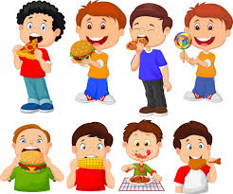

- Encierra en un círculo y pinta de color verde los niños que están haciendo ejercicio.
Y marca con una X y pinta de color rojo los que NO están haciendo ejercicios.
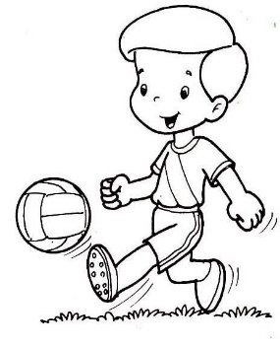 | 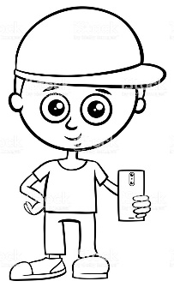
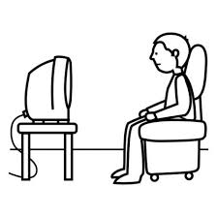 | 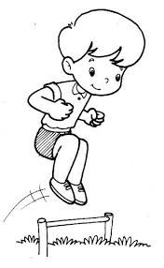

- Pinta de color amarillo las frutas y verduras,
de color verde lácteos y pan.
Pinta de colocar azul pescado y carnes
y color rojo la comida chatarra o no saludable
